Rechtschreibprüfung

Rechtschreibprüfung

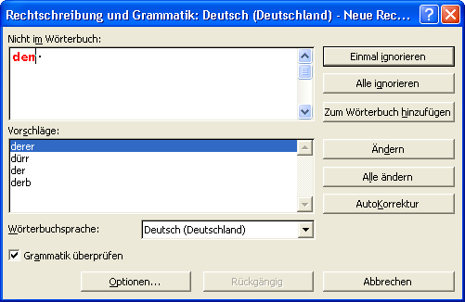
Menü <Extras/Rechtschreibung> oder Icon Rechtschreibung
Falsch geschriebene Wörter und Wortwiederholungen werden erkannt. Das erste unbekannte oder falsche Wort wird im Dialogfeld angezeigt, ebenso ein Änderungsvorschlag.
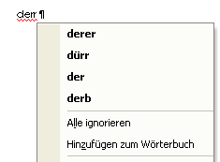
Beispiel: derr

Hinzufügen zum Wörterbuch
Das unterwellte Wort wird in das Benutzerwörterbuch aufgenommen, damit es künftig von Word als richtig erkannt wird.

Grammatikprüfung
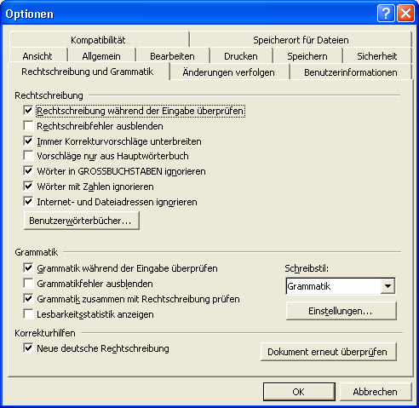
Menü Extras >
Optionen > Rechtschreibung und Grammatik

In diesem Registerblatt finden Sie weitere Details.

Der ganze Text wird auf Rechtschreibfehler
überprüft.

Soll nur ein Teil geprüft werden, dann markieren Sie den Textteil.

Durch rote Wellenlinie gekennzeichnete Wörter:
Sie haben zwei Möglichkeiten das Wort zu überprüfen, vorausgesetzt der Cursor steht im Wort:

Doppelklick auf
in der Statuszeile oder
rechte Maustaste

Eine grüne Wellenlinie zeigt Grammatikfehler an. Rechte Maustaste drücken und Sie erhalten Informationen.

